Донецкий Национальный Технический Университет

Лабораторная работа № 2

«Использование мешей для создания объектов сцены в среде Blender»

Выполнил:

ст. группы ИПОИм -17

Лысенко А. С.

Проверила:

препод. каф. ПМИ

Тиханова О. А.

Покровск 2017

Лабораторная работа ориентирована на овладение студентами навыков работы с мешами и средствами их трансформации в среде Blender.

Задача: создать необходимые графические элементы- Меши, применять перемещение, вращение, масштабирование, с возможными режимами изображения: каркасным, сплошным, текстурным.

Цель лабораторной работы:

- Освоить основные виды мешей и последовательность операций в среде Blender для создания объектов сцены.

- Овладеть приемами выполнения основных операций над объектами: создание, перемещение, вращение, масштабирование, с возможными режимами изображения: каркасным, сплошным, текстурным.

- Освоить навыки использования опций сглаживания «Set Smooth», «Set Solid», «Auto Smooth», удлинение формы объекта (команда Extrude), инструмента «Нож» для произвольного разрезания объектов, пропорционального редактирования для создания холмов.

Для выполнения сглаживания с помощью опции «Auto Smooth», следует вызвать во вкладке Инструменты 🡪 Правка 🡪 Затенение (выбрать свойство «Гладко»)

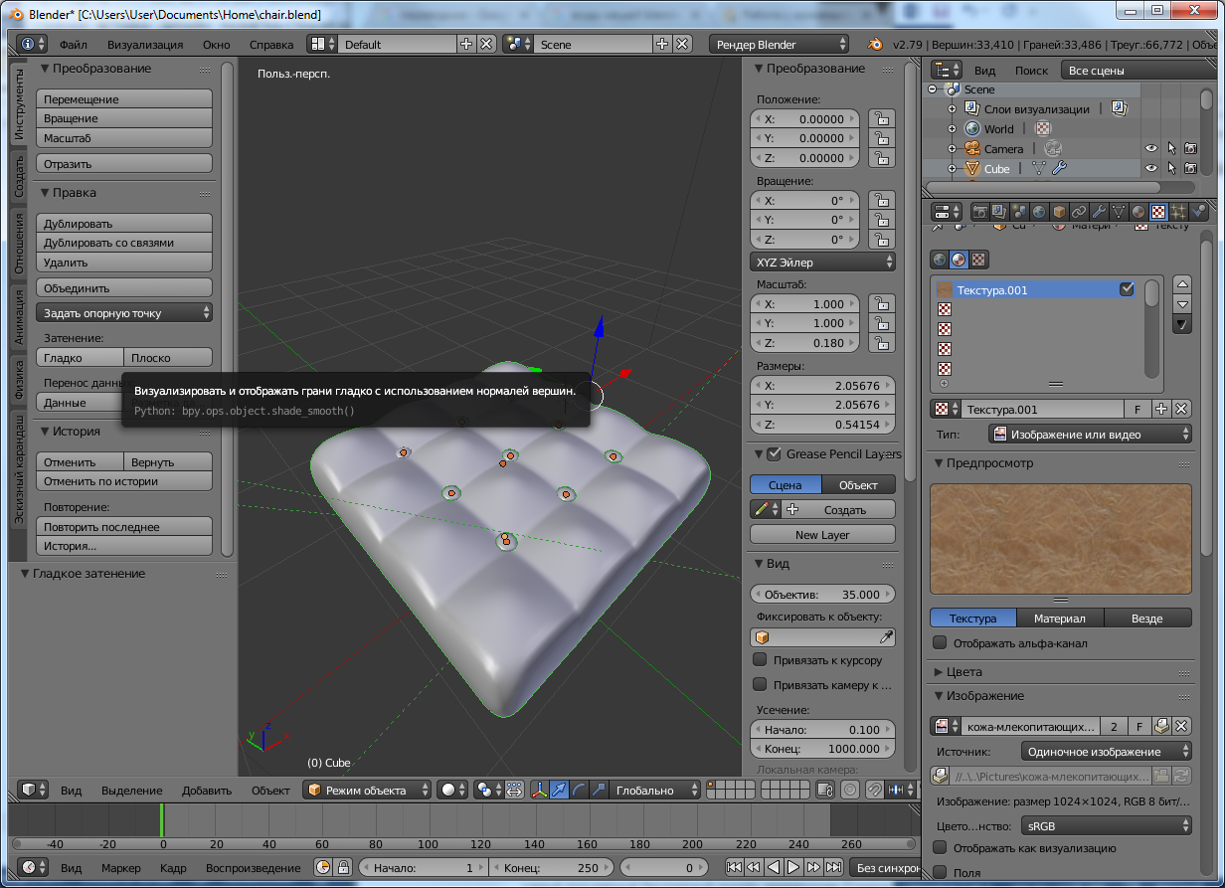

Рис. 4 - Использования опций сглаживания «Auto Smooth»

Удлинение формы объекта выполняется при помощи нажатия клавиши «Е» в «Режиме правки», для перехода в «Режиме правки», нажимаем клавишу «Tab» в главном окне blender.

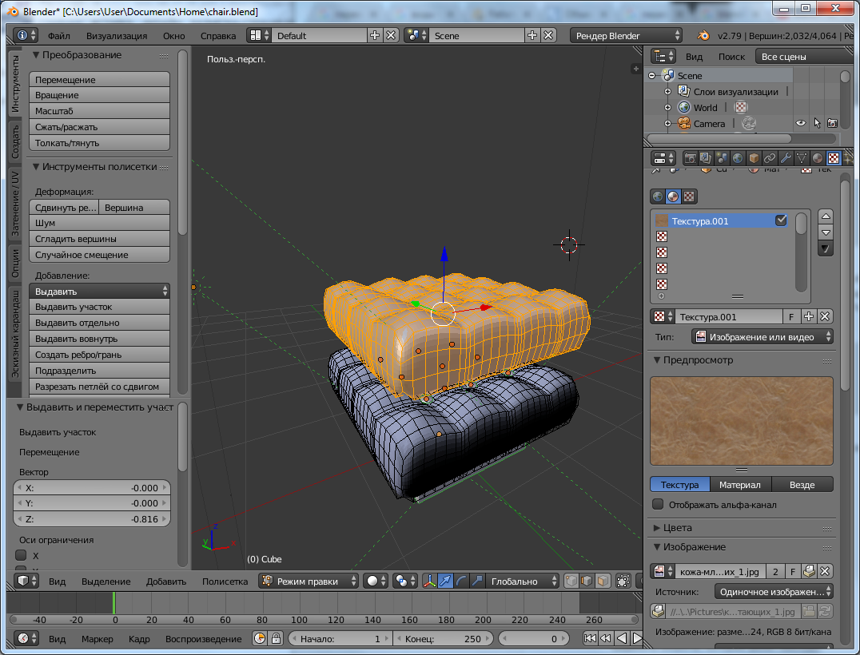

Рис. 5 - Использования опций «Extrude»

Для использования опций сглаживания «Set Smooth» следует перейти на вкладку «Добавить модификатор» 🡪 Выбрать 🡪 Объёмность или (Гладко)  
Затем в области модификаторы можем увидеть свойства которые можем изменять при этом будем видеть как будет изменяться и наш объект. Например используя «С ограничением» можем изменять толщину центра объекта. А при использовании «Смещение» можем расширять весь объект.

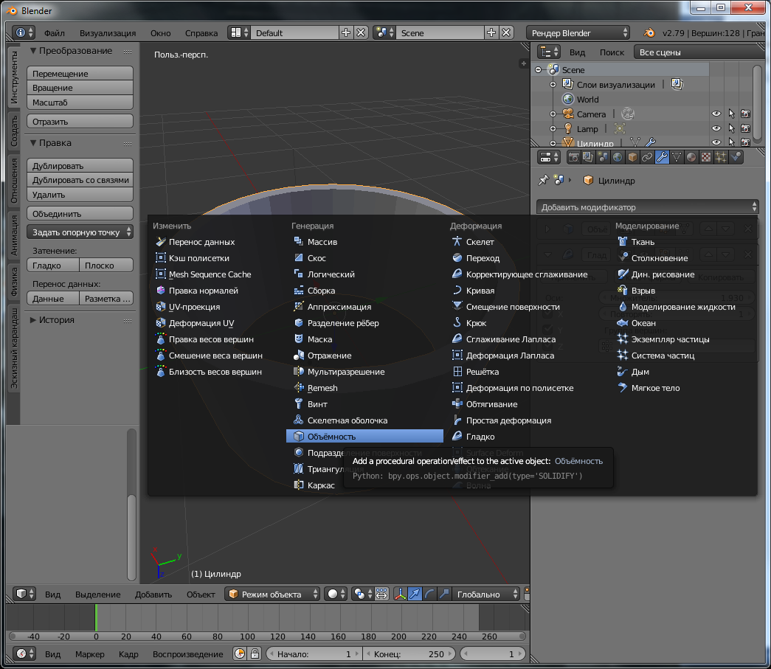

Рис. 5 - Использования опций сглаживания «Set Smooth»

Нож можно использовать в Blender для создания граней, для вызова ножа нажимаем клавишу «K» в «Режиме правки» соединять можно лишь вершины. Затем из этих граней можно создавать объекты и выполнять с ними различные редактирования, например увеличение объектов с помощью клавиши «S» или вытягивать с помощью клавиши «E».

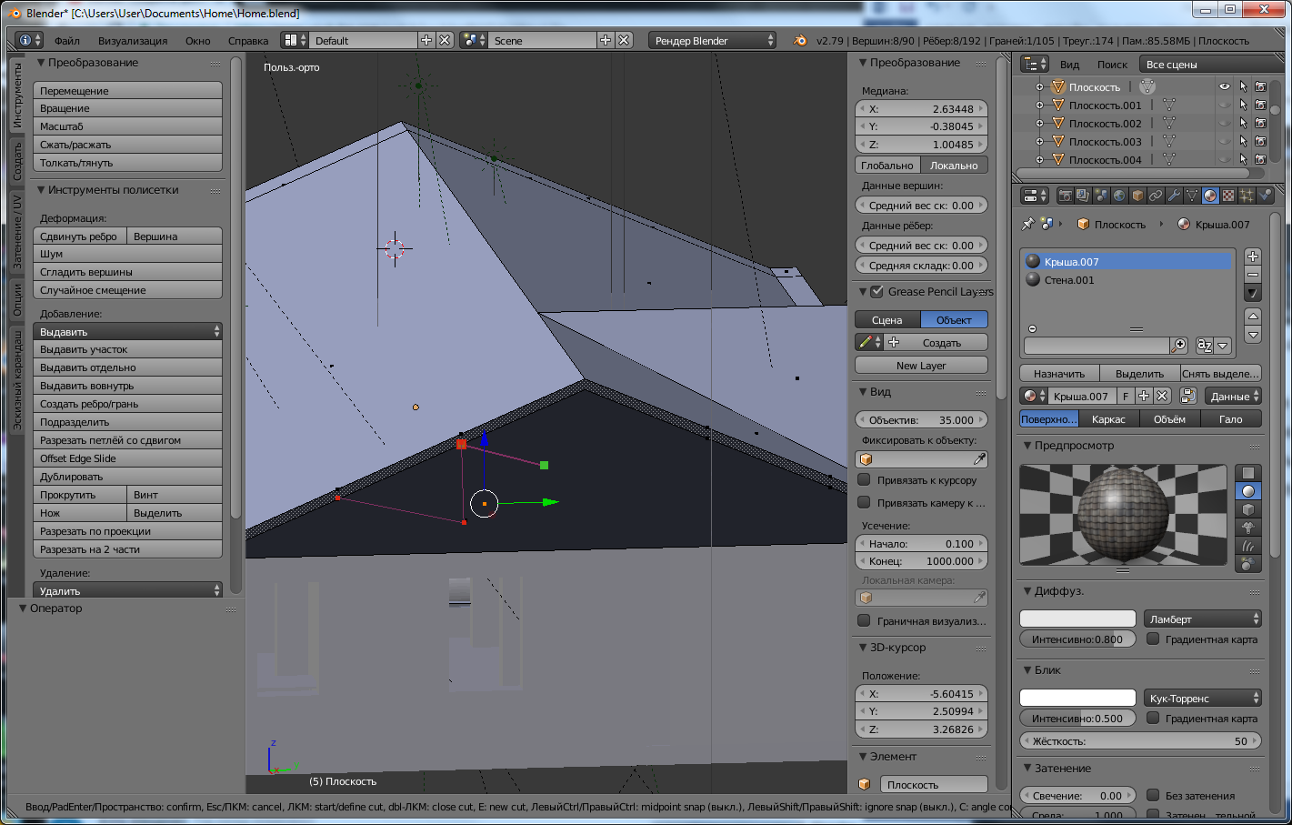

Рис. 5 - Использования опций «Нож» в графическом редакторе Blender.

Основные типы мешей, краткая характеристика о них.

# Типы Форм Меш-Объектов

# http://blender3d.org.ua/book/Blender_242/img/18b.jpg

Простейший двухмерный меш-объект, очень подходит для моделирования оснований(пола). Его можно подразделить и используя 'Режим пропорционального Редактирования' сделать хорошую холмистую поверхность. 

http://blender3d.org.ua/book/Blender_242/img/18c.jpg

Основной 3D меш-объект. Хорошо подходит для конструирования прямоугольных моделей.

http://blender3d.org.ua/book/Blender_242/img/18d.jpg

Не отображается как 3D объект, но ее можно вытягивать (выдавливать) и формировать.

http://blender3d.org.ua/book/Blender_242/img/18e.jpg

Сфера сгенерированная из окружностей и сегментов, она похожа на глобус, состоящий из параллелей и меридиан.

http://blender3d.org.ua/book/Blender_242/img/18f.jpg

Сфера сгенерированная треугольниками.

http://blender3d.org.ua/book/Blender_242/img/18g.jpg

Похож на канистру, закрытую с обоих сторон.

http://blender3d.org.ua/book/Blender_242/img/18h.jpg

Очень похожа на цилиндр, с той разницей, что оба ее основания открыты.

http://blender3d.org.ua/book/Blender_242/img/18k.jpg

Основная закрытая коническая форма.

http://blender3d.org.ua/book/Blender_242/img/18l.jpg

Может использоваться и выдавливаться как плоскость. 

http://blender3d.org.ua/book/Blender_242/img/18m.jpg

Забавный меш-объект, который я решил включить в этот список.

Разные режимы отображения мешей.

|  |  |  |  |
| --- | --- | --- | --- |
| ../../_images/IconObjectMode.jpg | Режим объекта | *Нет* 1 | По умолчанию режим, доступный для всех типов объектов, так как он посвящен *объекту* сведения-блока редактирования (т. е. положение/поворот/Размер). |
| ../../_images/IconEditMode.jpg | Режим правки | Tab1 | Режим доступен для всех визуализируемых типов объектов, так как он посвящен их “форме” *ObData* блок-данных редактирования (т. е. вершин/ребер/граней для полисеток, контрольные точки для кривых/поверхностей и т. д.) |
| ../../_images/IconSculptMode.jpg | Режим скульптинга | *Нет* 1 | режим только сетки, что дает возможность использовать инструменты 3D-скульпринга в Blender. |
| ../../_images/IconVertexPaint.jpg | Режим *Рисование по вершинам* | *Нет* 1 | Режим только длф полисеток, который позволяет установить вершинами полисетки цвета (т. е. “рисовать” их). |
| ../../_images/IconTexturePaint.jpg | Режим текстурирования | *Нет* 1 | Режим только для полисеток, позволяет рисовать текстуру полисетки непосредственно на модели, в 3D виде. |
| ../../_images/IconWeightPaint.jpg | Режим *Рисование веса* | Ctrl-Tab2 | Режим только для полисеток, посвященный группированию веса вершин. |
| ../../_images/IconParticleMode.jpg | Режим *Правка частиц* | *Нет* 1 | Режим только для полисеток, с системами частиц, полезно для редактируемой системы (волос). |
| ../../_images/IconPoseMode.jpg | Режим поз | Ctrl-Tab2 | Режим только для скелетов, посвященный позиционированию костей. |

Возможности пропорционального редактирования для создания поверхностей с холмами

В режиме редактирования вы сможете выделять либо только вершины, либо рёбра, либо грани, в зависимости от того, какой режим включён в данным момент. Кнопки переключения данных режимов находятся в заголовке 3D-окна.

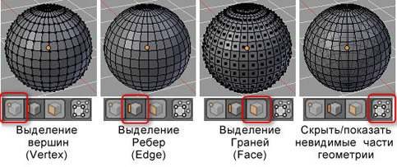

После выделения требуемого элемента, его можно передвигать, а в случае рёбер и граней ещё и изменять размер и поворачивать.

Для этого используются те же основные команды модификации, о которых мы говорили ранее («G» - перемещение, «S» - масштабирование, «R» - вращение).